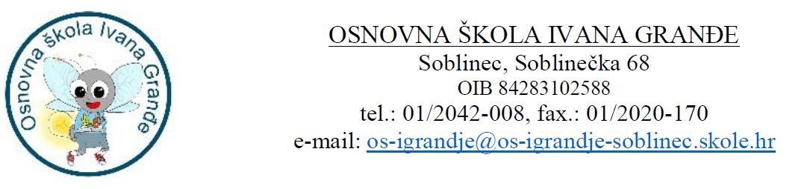

KLASA: 112-02/26-01/1
URBROJ: 251-228-26-5
Soblinec, 12.02.2026.

Na temelju članka 7. stavka 1. podstavka 2. Pravilnika o načinu i postupku zapošljavanja u Osnovnoj školi Ivana Granđe, Povjerenstvo za vrednovanje kandidata prijavljenih na natječaj za radno mjesto: učitelj/ica razredne nastave (u daljnjem tekstu: Povjerenstvo), utvrđuje

LISTU KANDIDATA
prijavljenih na natječaj za radno mjesto: učitelj/ica razredne nastave koji ispunjavaju formalne uvjete natječaja i upućuju se na vrednovanje dana 17. veljače 2026. godine u 13:30h.

R.br. | PREZIME I IME KANDIDATA
1. | I.K. 1998.
2. | M.Č. 2001.

